|  |  |  |  |
| --- | --- | --- | --- |
| **Adı:** |  | **…………………. Ortaokulu** |  |
| **Soyadı:** |  | **………………. Eğitim Öğretim Yılı** | Tarih: ……/……/ 20.. |
| **Sınıfı:** |  | **DİN KÜLTÜRÜ VE AHLAK BİLGİSİ** | Aldığı Not |
| **No:** |  | **5. Sınıf 1.Dönem 2. Yazılı / Sınav Soruları** |  |

**Torun:** Dedeciğim her işe başlarken çektiğimiz besmelenin anlamı nedir?

**Dede:** Besmelenin anlamı Rahman ve …………. olan Allah’ın adıyla başlarım demektir. Bizler başlayacağımız her iş güzel ve hayırlı bitsin diye bizi en çok seven varlık olan Allah’ın (cc) ismini anmadan hiçbir işe başlamayız.

**Torun:** Anlıyorum dedeciğim fakat Rahman ve ……………. ne demek ki?

**Dede:** Rahman ve …………. Allah’ın güzel isimlerinden iki tanesidir. Bir çok anlama gelmekle beraber Rahman, Allah’ın tüm yarattıklarını sevmesi, onlara şefkat beslemesi ve kimseyi ayırt etmeksizin onlara çeşit çeşit nimetler vermesidir.

**Torun:** Peki ya …………… ne demek?

**Dede:** O da özellikle kendisinin sözünü dinleyen bizler gibi iyi kalpli Müslümanlara olan Allah’ın kocaman sevgisini ifade eder. Allah bu sevgisi ve şefkati gereği bizlere asıl yurdumuz olan cennette aklımıza bile gelmeyecek bir sürü hediye ve ödül verecektir.

**Torun:** Allah’ın hiç kimseyi ayırt etmeksizin verdiği nimetler ne olabilir ki dedeciğim?

**Dede:** Hım… Mesela mandalina! Allah bize bu tatlı meyveyi yarattığı yetmiyormuş gibi bir de bizim için dilimlemiş. Baksana kesmeye bile gerek yok kopar kopar ye!

1. Yukarıdaki bir dedeyle onun torunu arasında geçen diyalogda boş bırakılan yerlere gelmesi gereken Allah’ın ismini yazınız. (5.1.3)

“Nobel ödüllü Japon bilim adamı Yoshinori Ohsumi oruç tutmanın hücrelerin yenilenmesinde büyük rolü olduğunu söylemiştir. Özbek asıllı ünlü doktor Aidin Salih ise ‘Oruca devam edildiğinde 3. ve 4. günlerde kan tamamen temizlenir. Temiz kan, damarların duvarlarında oluşan kolesterol, toksin ve kireç tabakasını çözmeye başlar ve böylece vücuttan atar.’ diyerek orucun vücudumuzu nasıl düzenlediğini anlatmıştır.”

1. Dinimiz olan İslam’ın en önemli ibadetlerinden biri olan oruç ibadetinin toplumsal, bireysel ve tıbbi bir çok yararı vardır. Yukarıda bilim insanlarının sözlerinden alıntılanan yararlarına ek olarak sizler de orucun faydalarına ve bize kazandırdıklarına üç örnek veriniz. (5.2.1)

“Hz. ………… (as) babası Azer, bir put imalatçısıydı. Kendi elleriyle yaptığı putların kimisinin gökleri yönettiğini, kimisinin yağmur yağdırdığını, kimisinin insanları yarattığına inanırdı. Oysa Hz. ………….. babası üretmeden önce var bile olmayan bu putların yaratıcısı ve yöneticisi olduğuna inanamıyordu. Onlar babasının taş, tahta vb. malzemelerden ürettiği cansız nesnelerdi. İnsanları veya diğer varlıklara bir şey yapmayı bırak kendilerini bile korumaktan acizdiler. Bu sebeple bir gün babasının ürettiği puthaneye girip tüm küçük putları baltayla kırıp baltayı büyük putun boynuna astı. Kendisine bu işi onun yapıp yapmadığını soran insanlara ‘Neden boynunda balta asılı puta sormuyorsunuz, belki diğerleri sözünü dinlemeyince o yapmıştır.’ diye karşılık verince halk bir ağızdan ‘Sen bizimle dalga mı geçiyorsun o cansız taştan bir şey nasıl konuşsun, ne biliyorsan hemen söyle!’ diye cevap verdiler.”

1. **Yukarıdaki kıssada boş bırakılan yere hangi peygamberin ismi yazılmalıdır? (5.1.7**)

I. Çocukların Ramazan coşkusundan mahrum kalmamalarını sağlamak için tuttukları

II. Küçük çocukların oruca alışmalarını sağlayan

III. Sadece çocuklara özel olarak sabahtan öğleye ya da öğleden akşama kadar tutabildikleri oruç çeşididir.

1. Yukarıdaki anlatılan oruç türünün adı nedir? (5.2.3)

“Ramazan 11 ayın sultanıdır. Birlik ve beraberliğimizin en güçlü olması gereken günlerdir. Ramazan fıtır sadakası, diş kirası ve akraba, eş, dost, komşu, tanıdık-tanımadık herkesle birlikte yapılan iftarlar ve muhteşem iftar sofraları demektir. Ramazan çocuklar için eğlence, ramazan pidesi kuyruğu, akşam ezanı bekleyişi, uykulu sahurlar ve bayram harçlığı demektir…”

1. Yukarıda altı çizili kelimeleri kısaca açıklayınız. (5.2.2)

“Ramazan ayı yüce kitabımız Kur’an-ı Kerim’in indirilmeye başladığı aydır. Bu sebeple Müslümanlar için çok özel bir önemi vardır. Bu önem diğer aylarda olmayan bir çok özelliği ile Ramazan’ı diğer ayların sultanı yapar.”

1. Sizler de kültürümüzde Ramazan’a özel olan şeylere 5 tane örnek veriniz. (5.2.3)
2. Orucun bozulmasına rağmen keffaret (ceza orucu) gerektirmeyen sadece kaza (telafi orucu) gerektiren durumlara bir örnek veriniz. (5.2.1)

|  |
| --- |
| Başarılar Dilerim ☺ |
| Din Kültürü ve Ahlak Bilgisi Öğretmeni |
| …………………………………………. |

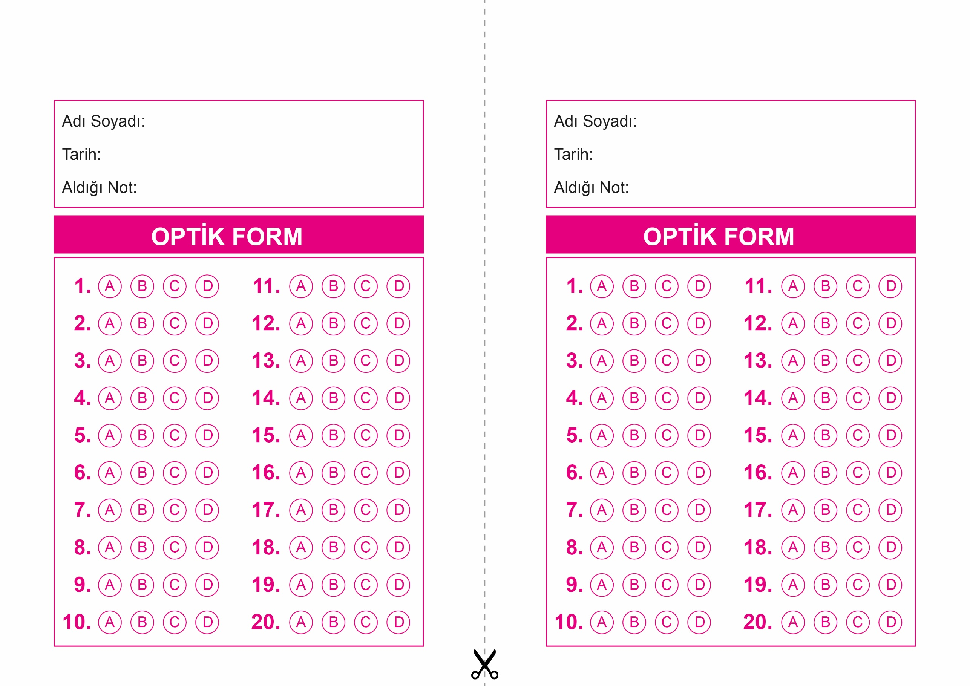

DİN KÜLTÜRÜ VE AHLAK BİLGİSİ

5. Sınıf 2.Dönem 1. Yazılı / Test Sınavı-1

OPTİK FORMU FOTOKOPİ İLE (A4 KAĞIDI) ÇOĞALTTIKTAN SONRA BURADAN KESEBİLİRSİNİZ.

DİN KÜLTÜRÜ VE AHLAK BİLGİSİ

5. Sınıf 2.Dönem 1. Yazılı / Test Sınavı-1

DİN KÜLTÜRÜ VE AHLAK BİLGİSİ

6. Sınıf 2.Dönem 1. Yazılı / Sınav Soruları



**5. SINIF SINAV VE CEVAP ANAHTARI İÇİN TIKLAYINIZ**

